一、主要内容
1．应用企业简况（包括企业所属行业、规模、所有制类型等），企业管理模式与营销模式的主要特点；
阿里巴巴物流平台http://56.1688.com ，是在线物流服务平台。用户使用阿里物流平台可足不出户进行运价查询与对比、网点查询、物流跟踪查询，并可以直接下单给物流公司。阿里物流平台目前（截止2013年4月）已经有3500多家货运、快递公司入驻，2.2万个网点、225万条线路6折起发货，直达全国各地。阿里物流平台致力于价格透明、最优性价比、有安全保障的全服务专业化在线物流平台。

2．企业在实施信息化之前存在的问题，即通过信息化要解决的生产管理、经营管理等方面的突出问题；
物流企业
- 信息化程度低。很多企业还仅仅停留在EXCEL的层面。
- 服务与产品不规范、价格体系不规范、客户经常议价
- 推广与业务运营成本高
发货企业
（1）手工填发货单效率低下
（2）单个企业议价能力差，物流成本高，物流成本居高不下
（3）发货安全保障低，货物出现问题后索赔难，处于劣势
3．信息化进程，实施中遇到的主要困难、问题与解决措施，企业信息化是如何推进、组织，一步一步深入的？
问题和困难：
（1）发货企业对在线下单的不了解，流程不熟悉，部分发货人电脑操作知识匮乏；没有网上下单发货的意识；
（2）部分物流企业的信息化水平不高，没有形成网上接单、服务的意识；物流企业的产品与服务、价格体系不规范。网络化的前提是公司业务的规范化。

信息化如何推进：
对发货企业
  - 对发货企业分为人工引导和自动引导。阿里巴巴物流平台设有专门的客服人员进行引导，告知如何操作，同时也制作了相关的视频，用户只需要按照视频上的演示操作即可。
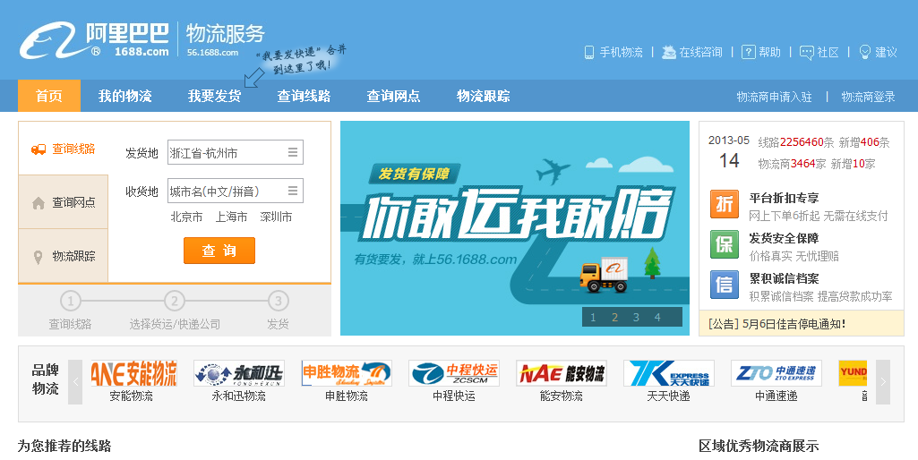
发货企业可以通过阿里物流平台查询线路，查询网点，查询物流跟踪信息，并且在线下单发货。
入门视频：
http://peixun.china.alibaba.com/train/detail/strainrw/_k0_id/_v0_6891/etrainrw/detail.htm

  - 通过各类渠道告知发货企业阿里物流平台的价值（线路全、价格优、保障高）。
  - 流程植入，把发货流程植入到交易中，发货行为自然发生。
对物流企业
（1）有一套完整的入驻流程和操作流程，并有专人给予指导；
（2）有一套合适的成长体系，优胜劣汰的机制；
（3）给物流企业提供了一个管理的SPP后台，SPP（Sevice Provider Platform）后台主要包含了账号管理、运单管理、线路管理、网点管理、投诉管理、店铺管理、评价管理、增值服务、保障服务等功能。物流企业通过spp后台可以对不同的账号分配权限，可以批量上传线路和网点，装修店铺，对用户的评价进行反馈，为用户提供可选的代收货款、保价等各种增值服务。
运单管理功能（如下图）：
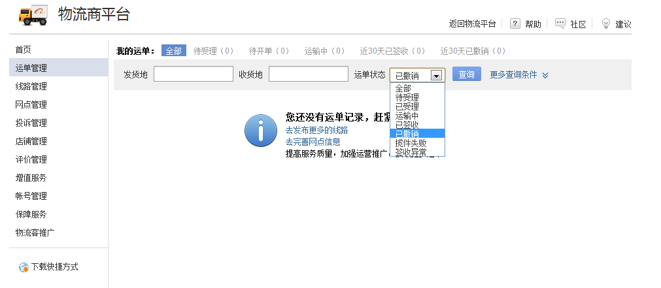
线路管理（如下图）：
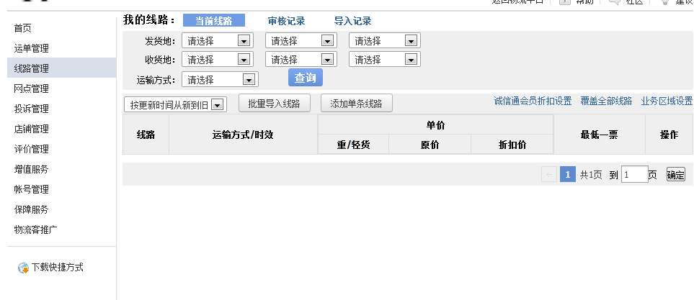

4．信息化主要效益分析与评估，主要有：
（1）信息化实施前后的效益指标对比、分析；
物流企业入驻阿里物流平台后：
  - 物流企业超过20%的新用户是通过阿里巴巴物流平台获取；许多物流公司每天的物流订单量有10%是来自于阿里物流平台；
  - 通过阿里物流平台获得新用户的成本、人员管理成本只有线下的一半，甚至更低；
  - 管理更加系统化、服务标准化，提高了物流企业的管理水平和服务能力。

发货企业通过阿里物流平台发货后：
    - 物流费用的降低。可以节省10%左右的运费，一年节省的运费也是一笔可观的数目；
    - 货物安全保障更高。物流平台了提供货运险，既保丢，又保损。物流出现问题后，客户跟物流商协商赔偿会很弱势，现在这些物流商不仅对其服务做出了承诺，还在阿里巴巴物流平台上缴纳了保证金，如果核实是由于物流商方面造成的问题，发货用户可以获得先行赔付；
    - 提高效率。传统的零担物流都是上门手工填写运单，现在是通过互联网填写，效率提升好多。萧山一个客户反馈，他一天要发30单货物，以前要填写2个小时，现在只需几分钟；
    - 信用积累。企业的发货记录也反应出了该企业的运营状况，企业用户可以通过在阿里物流平台上的发货记录，积累相应的信用，增加获得阿里小微金融贷款的几率。买家可以通过发货记录了解到其最近的交易情况，作为交易行为的决策依据。

（2）信息化实施对企业业务流程改造与竞争模式的影响；
阿里物流平台的推出，对中小物流企业业务流程改造、规范有重要促进。中小物流企业要想在平台做好生意，必须规范产品、服务、价格，提升企业实力。

（3）信息化实施对提高企业竞争力的作用。
物流企业：
（1）成本降低，物流企业不仅增加了盈利，同时也可以拿出部分来让利于发货用户，让用户得到更多的实惠；
（2）服务的标准化，管理的系统化，增强了企业的竞争力。
发货企业：
（1）物流费用的降低提高了企业的盈利率，同时企业将这部分费用投入到研发、生产、营销等其他环节。
（2）发货记录可以作为企业的信用记录之一，也可以作为企业竞争力的要素之一（卖家会更拿物流记录作为交易行为的重要决策依据）

      - 信息化实施过程中的主要体会、经验与教训，有何推广意义；
（1）围绕产品核心价值做，围绕用户需求。物流成本、保障、方便用户是最大的需求。
（2）找榜样，先与优秀物流公司合作，然后逐步影响其他物流公司。

6．本系统下一步的改进方案、设想，以及对物流信息化的建议等。
下一步：
（1）在线支付
（2）行业物流解决方案
（3）进一步规范物流企业的服务
（4）建立一套更加完善的物流服务体系
（5）加强对平台上的物流企业的管理和监控，促进物流企业的成长，从而促进物流行业的发展。

7．如果是开发单位报送，请一并报送应用单位的鉴定意见表。

